МИНИСТЕРСТВО НАУКИ И ВЫСШЕГО ОБРАЗОВАНИЯ РОССИЙСКОЙ ФЕДЕРАЦИИ

ФЕДЕРАЛЬНОЕ ГОСУДАРСТВЕННОЕ АВТОНОМНОЕ ОБРАЗОВАТЕЛЬНОЕ УЧРЕЖДЕНИЕ ВЫСШЕГО ОБРАЗОВАНИЯ «МОСКОВСКИЙ ПОЛИТЕХНИЧЕСКИЙ УНИВЕРСИТЕТ»



Отчет по лабораторной работе

по дисциплине «Языки программирования»

«2. ВЕТВЛЕНИЕ И ЦИКЛЫ В C++»

Группа                                                    221-329

Студент                                            Сафронов Евгений Максимович

Дата                                                        29.09.2022

Преподаватель                                       Рысин Михаил Леонидович

2022 г

Цель:

Познакомиться с основами синтаксиса языка высокого уровня C++ на примере программ, реализующих алгоритмические конструкции ветвления и цикла.

Ход работы:

Алгоритм:

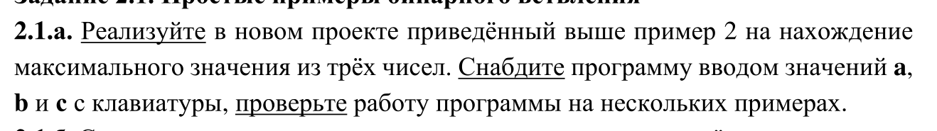

1. Объявление переменных
2. Ввод значений пользователем
3. Поиск максимального числа
4. Вывод

Код программы:

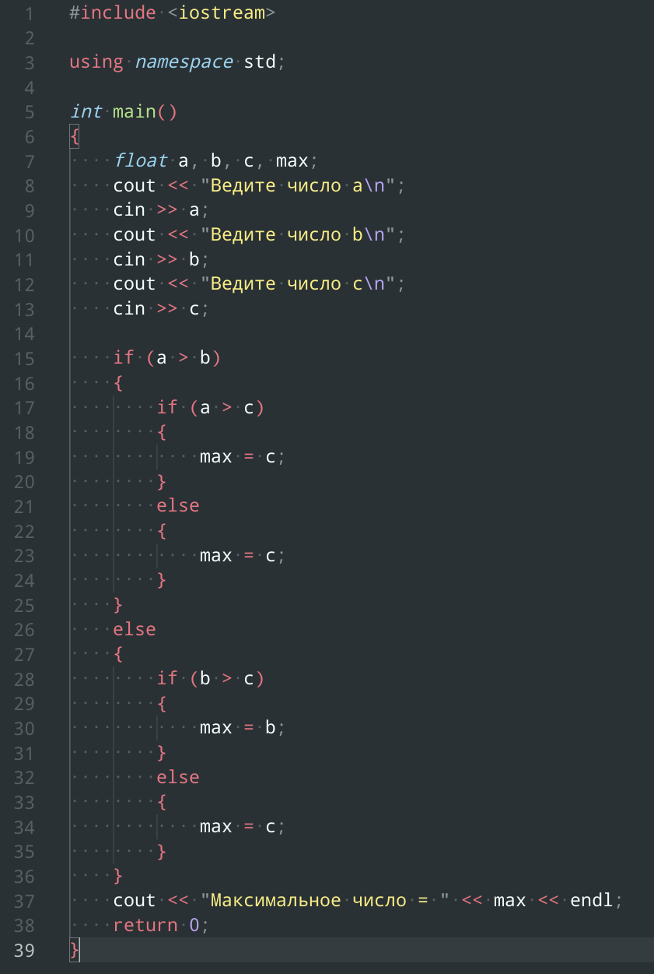

Тестирование и вывод программы:

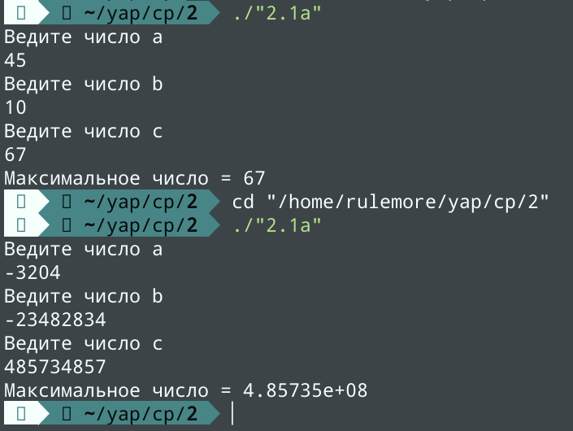

Вывод по задаче:

Программа успешно выполняется при вводе числовых значений.



Алгоритм:

1. Объявление переменной
2. Ввод числа пользователем
3. Проверка числа на четность
4. Вывод

Код программы:

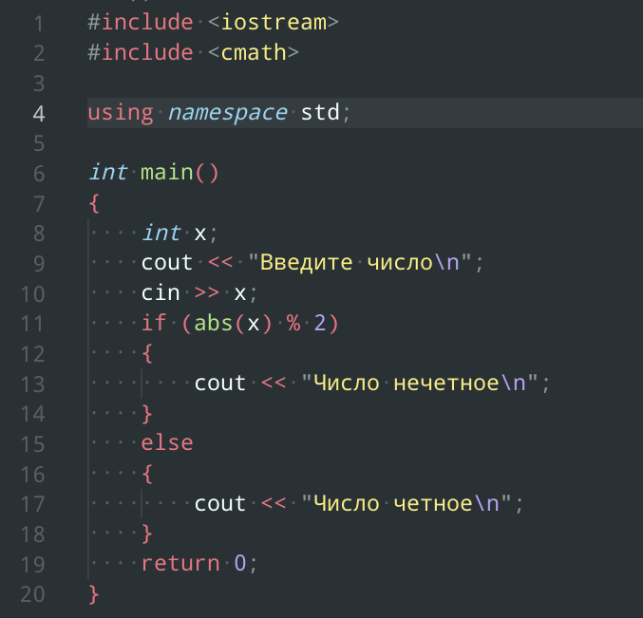

Тестирование и вывод программы:

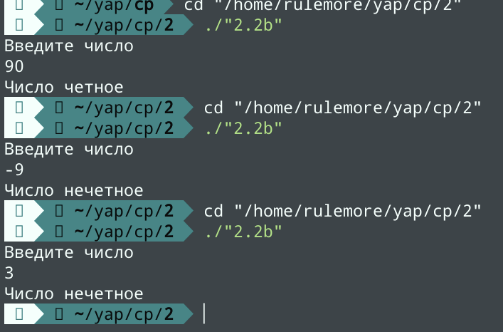

Вывод по задаче:

Программа работает корректно при вводе целочисленных значений

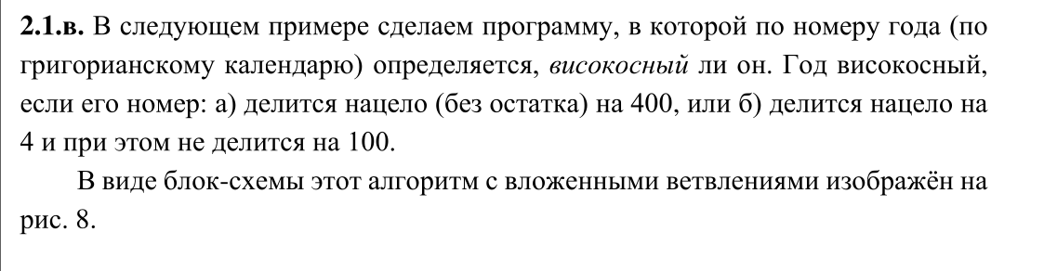

Алгоритм:

1. Объявление переменной
2. Ввод года пользователем
3. Проверка года на кратность 4
4. Вывод

Код программы:

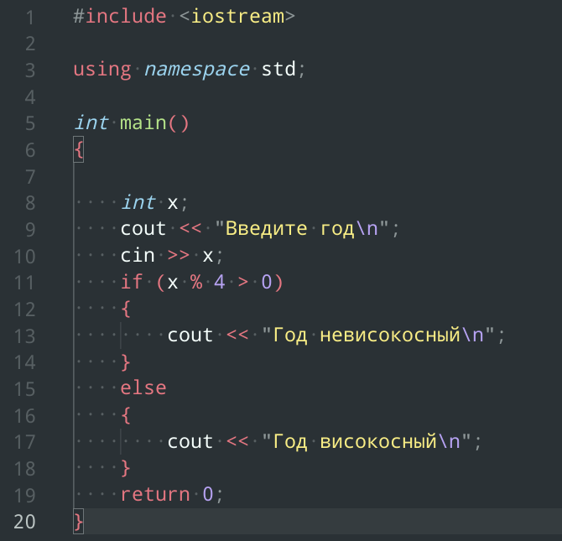

Тестирование и вывод программы:

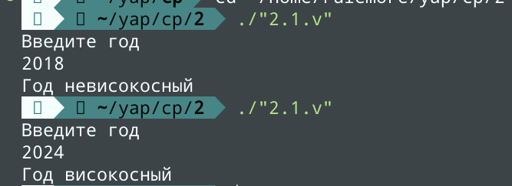

Вывод по задаче:

Программа корректно работает

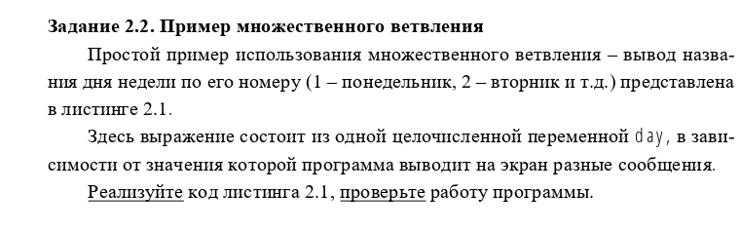

Алгоритм:

1. Ввод номера дня недели пользователем
2. Вывод дня недели или ошибки

Код программы:

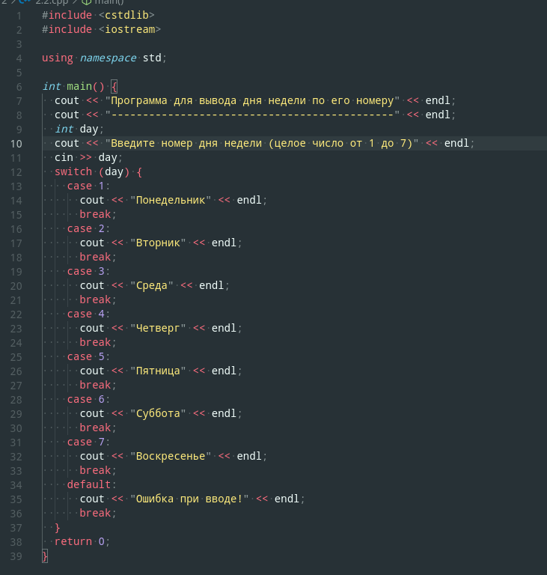

Тестирование и вывод программы:

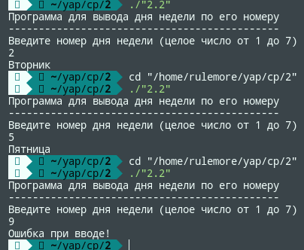

Вывод по задаче:

Программа корректно работает

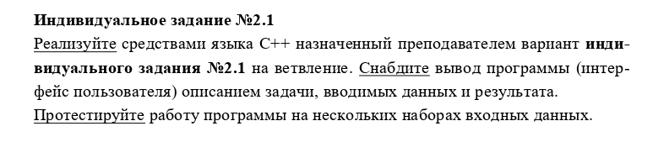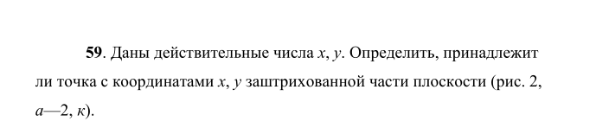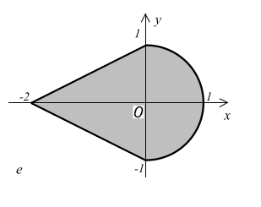

Алгоритм:

1. Ввод координат точки пользователем
2. Проверка координат
3. Вывод

Код программы:

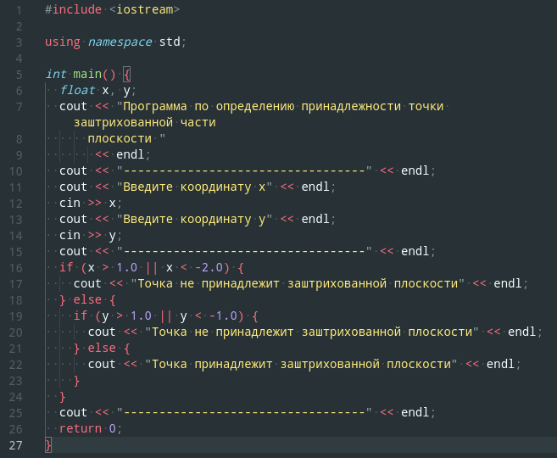

Тестирование и вывод программы:

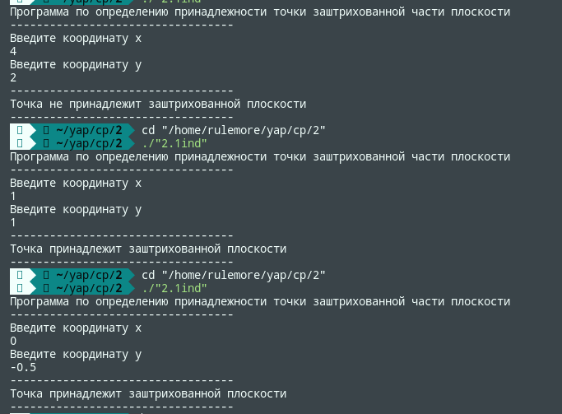

Вывод по задаче:

Программа корректно работает при вводе числовых значений